РУХАНИ ЖАҢҒЫРУ
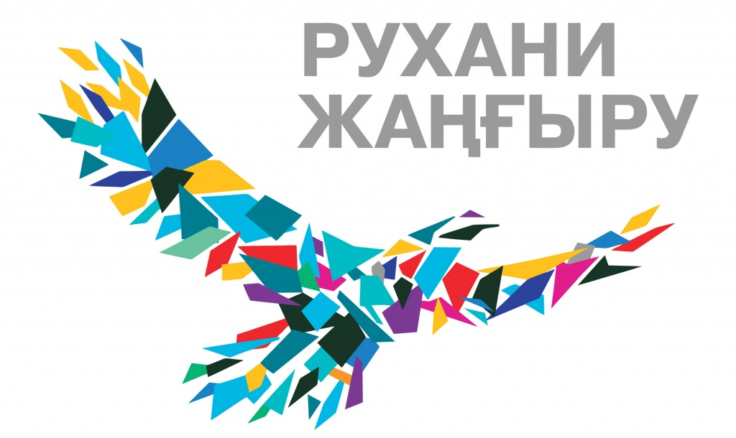
БОЛАШАҚҚА БАҒДАР: РУХАНИ ЖАҢҒЫРУ
ВЗГЛЯД В БУДУЩЕЕ: МОДЕРНИЗАЦИЯ ОБЩЕСТВЕННОГО СОЗНАНИЯ
«Мақсатқа жету үшін біздің санамыз ісімізден озып жүруі, яғни одан бұрын жаңгырып отыруы тиіс» | Патриотизм начинается именно с любви к своей земле, малой родине. От малой родины начинается любовь к большой родине – своей родной стране
Н. Назарбаев
1. Нормативные документы
Послание Президента РК Н.А. Назарбаева к народу 10.01.2018 год
Указ Президента РК №569 от 26.10.2017 «О переходе алфавита казахского языка с кириллицы на латинскую графику».
Статья Н.А.Назарбаева «Взгляд в будущее: модернизация общественного сознания»
2. К сведению родителей
Разъяснение программы «Рухани жаңғыру».

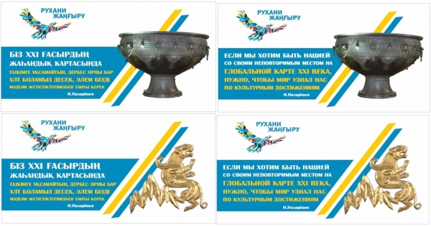
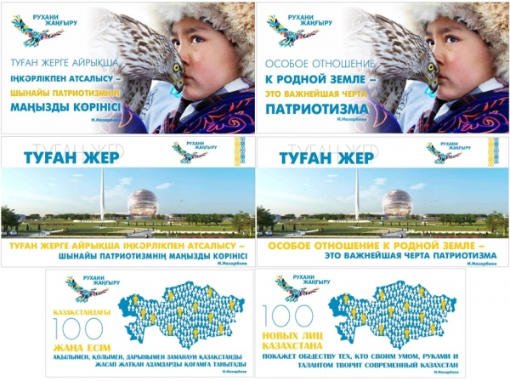
Взгляд в будущее: модернизация общественного сознания — Н.Назарбаев
Введение
Казахстан вступил в новый исторический период.
В этом году своим Посланием я объявил о начале Третьей модернизации Казахстана.
Так мы дали старт двум важнейшим процессам обновления – политической реформе и модернизации экономики.
Цель известна – войти в тридцатку развитых государств мира.
Оба модернизационных процесса имеют четкие цели и задачи, приоритеты, методы их достижения. Уверен, что все будет сделано в сроки и максимально эффективно. Но этого недостаточно.
Я убежден: начатые нами масштабные преобразования должны сопровождаться опережающей модернизацией общественного сознания. Она не просто дополнит политическую и экономическую модернизацию — она выступит их сердцевиной.
Надо отметить, что за годы Независимости нами был принят и реализован ряд крупных программ.
С 2004 года была реализована программа «Мәдени мұра», направленная на восстановление историко-культурных памятников и объектов на территории Казахстана.
В 2013 году мы приняли программу «Халық тарих толқынында», позволившую нам системно собрать и изучить документы из ведущих мировых архивов, посвященные истории нашей страны.
А сегодня мы должны приступить к более масштабной и фундаментальной работе.
Поэтому я решил поделиться своим видением того, как нам вместе сделать шаг навстречу будущему, изменить общественное сознание, чтобы стать единой Нацией сильных и ответственных людей.
I. О Национальном сознании в XXI веке
На наших глазах мир начинает новый, во многом неясный, исторический цикл. Занять место в передовой группе, сохраняя прежнюю модель сознания и мышления, невозможно. Поэтому важно сконцентрироваться, изменить себя и через адаптацию к меняющимся условиям взять лучшее из того, что несет в себе новая эпоха.
В чем был, на мой взгляд, главный недостаток западных моделей модернизации XX века применительно к реалиям нашего времени? В том, что они переносили свой уникальный опыт на все народы и цивилизации без учёта их особенностей.
Даже в значительной степени модернизированные общества содержат в себе коды культуры, истоки которых уходят в прошлое.
Первое условие модернизации нового типа – это сохранение своей культуры, собственного национального кода. Без этого модернизация превратится в пустой звук.
Но это не значит консервацию всего в национальном самосознании – и того, что дает нам уверенность в будущем, и того, что ведет нас назад.
Новая модернизация не должна, как прежде, высокомерно смотреть на исторический опыт и традиции. Наоборот, она должна сделать лучшие традиции предпосылкой, важным условием успеха модернизации.
Без опоры на национально-культурные корни модернизация повиснет в воздухе. Я же хочу, чтобы она твердо стояла на земле. А это значит, что история и национальные традиции должны быть обязательно учтены.
Это платформа, соединяющая горизонты прошлого, настоящего и будущего народа.
Убежден: важнейшая миссия духовной модернизации заключается и в примирении различных полюсов национального сознания.
Я бы выделил несколько направлений модернизации сознания как общества в целом, так и каждого казахстанца.
1. Конкурентоспособность
Сегодня не только отдельный человек, но и нация в целом имеет шанс на успех, только развивая свою конкурентоспособность.
Это означает прежде всего способность нации предложить что-либо выигрышное по цене и качеству на региональных и глобальных рынках. И это не только материальный продукт, но и знания, услуги, интеллектуальные продукты, наконец, качество трудового ресурса.
Особенность завтрашнего дня в том, что именно конкурентоспособность человека, а не наличие минеральных ресурсов, становится фактором успеха нации.
Поэтому любому казахстанцу, как и нации в целом, необходимо обладать набором качеств, достойныхXXI века. И среди безусловных предпосылок этого выступают такие факторы, как компьютерная грамотность, знание иностранных языков, культурная открытость.
Поэтому и программа «Цифровой Казахстан», и программа трехъязычия, и программа культурного и конфессионального согласия – это часть подготовки нации (всех казахстанцев) к жизни в XXI веке. Это часть нашей конкурентоспособности.
2. Прагматизм
Модернизация невозможна без изменения ряда привычек и стереотипов. В нашей истории есть много примеров подлинного прагматизма.
На протяжении столетий наши предки сохранили уникальный экологически правильный уклад жизни,сохраняя среду обитания, ресурсы земли, очень прагматично и экономно расходуя ее ресурсы.
И только за несколько лет в середине прошлого века нерациональное использование ресурсов привело к исчезновению Аральского моря, превращению тысяч гектаров плодородных земель в зоны экологического бедствия. И это пример крайне непрагматичного отношения к окружающей среде. Так, прежний национальный прагматизм обратился в расточительность.
На пути модернизации нам стоит вспомнить навыки предков. Прагматизм означает точное знание своих национальных и личных ресурсов, их экономное расходование, умение планировать свое будущее.
Прагматизм есть противоположность расточительности, кичливости, жизни напоказ. Культура современного общества – это культура умеренности, культура достатка, а не роскоши, это культура рациональности.
Умение жить рационально с акцентом на достижение реальных целей, с акцентом на образование, здоровый образ жизни и профессиональный успех – это и есть прагматизм в поведении.
И это единственно успешная модель в современном мире. Когда же нация и индивид не ориентированы на конкретные практические достижения, тогда и появляются несбыточные, популистские идеологии, ведущие к катастрофе.
К сожалению, история дает нам немало примеров, когда целые нации, ведомые несбыточными идеологиями, терпели поражение. Мы видели крах трех главных идеологий прошлого века – коммунизма, фашизма и либерализма.
Век радикальных идеологий прошел. Нужны ясные, понятные и устремленные в будущее установки. Такой установкой может быть ориентация на достижение конкретных целей с расчетом своих возможностей и пределов, как человеком, так и нацией в целом. Реализм и прагматизм – вот лозунг ближайших десятилетий.
3. Сохранение национальной идентичности
Само понятие духовной модернизации предполагает изменения в национальном сознании. Здесь есть два момента.
Во-первых, это изменение в рамках национального сознания.
Во-вторых, это сохранение внутреннего ядра национального «Я» при изменении некоторых его черт.
В чем опасность господствующих сегодня моделей модернизации? В том, что модернизация рассматривается как переход от национальной модели развития к некой единой, универсальной. Но жизнь неизменно доказывает, что это ошибка! На практике разные регионы и страны выработали свои модели.
Наши национальные традиции и обычаи, язык и музыка, литература и свадебные обряды, – одним словом, национальный дух, должны вечно оставаться с нами.
Мудрость Абая, перо Ауэзова, проникновенные строки Джамбула, волшебные звуки Курмангазы, вечный зов аруаха – это только часть нашей духовной культуры.
Но модернизация состоит и в том, что ряд архаических и не вписывающихся в глобальный мирпривычек и пристрастий нужно оставить в прошлом.
Это касается и такой особенности нашего сознания, как региональное разделение единой нации.Знать и гордиться историей своего края – дело нужное и полезное. Вот только забывать о гораздо большем – о принадлежности к единой и великой нации – нельзя.
Мы строим меритократическое общество, где каждый должен оцениваться по личному вкладу и по личным профессиональным качествам. Такая система не терпит кумовства. Это форма развития карьеры в отсталых обществах.
Задача не в том, чтобы заниматься перечислением положительного и отрицательного в накопленном опыте. Задача в том, чтобы понять два непреложных правила.
Первое. Никакая модернизация не может иметь место без сохранения национальной культуры.
Второе. Чтобы двигаться вперед, нужно отказаться от тех элементов прошлого, которые не дают развиваться нации.
4. Культ знания
Стремление к образованию всегда было характерно для нашего народа.
Многое было сделано за годы Независимости. Мы подготовили десятки тысяч молодых специалистов в лучших университетах мира. Начало, как известно, было положено программой «Болашак» еще в начале 90-х годов прошлого века. Мы создали ряд университетов очень высокого уровня, систему интеллектуальных школ и многое другое.
Но культ образования должен быть всеобщим. И тому есть жесткая и ясная причина. Технологическая революция ведет к тому, что в ближайшие десятилетия половина существующих профессий исчезнет.Такой скорости изменения профессионального облика экономики не знала ни одна эпоха.
И мы вступили в эту эпоху. В таких условиях успешно жить сможет только высокообразованный человек, который может относительно легко менять профессию именно благодаря высокому уровню образования.
Поэтому Казахстан сегодня в числе самых передовых стран мира по доле бюджетных расходов на образование.
Каждый казахстанец должен понимать, что образование — самый фундаментальный фактор успеха в будущем. В системе приоритетов молодежи образование должно стоять первым номером.
Если в системе ценностей образованность станет главной ценностью, то нацию ждет успех.
5. Эволюционное, а не революционное развитие Казахстана
В этом году исполнится 100 лет со дня тех радикальных перемен на огромной части Евразии, что произошли в октябре 1917 года. Весь ХХ век прошел под знаком революционных потрясений.
Каждый народ извлекает свои уроки из истории. Это его право, и нельзя навязывать другим свою точку зрения. Но также никто не вправе навязывать нам свое субъективное видение истории.
А уроки ХХ века для нашего народа во многом трагические.
Во-первых, был сломан естественный путь национального развития и навязаны чуждые формы общественного устройства.
Во-вторых, нанесен страшный демографический удар по нации. Удар, который сказался на протяжении целого столетия.
В-третьих, едва не были утрачены казахский язык и культура.
В-четвертых, территория Казахстана превратилась во многих регионах в территорию экологического бедствия.
Конечно, в истории не бывает только черного и белого цвета. XX век принес немало позитивного Казахстану.
Это индустриализация, создание социальной и производственной инфра-структуры, формирование новой интеллигенции.
Определенная модернизация произошла. Но это была модернизация территории, а не нации.
Мы должны ясно понимать уроки истории. Эпоха революций не прошла. Они сильно изменились по форме и содержанию. Но вся наша недавняя история говорит прямо и недвусмысленно: только эволюционное развитие дает нации шанс на процветание. В противном случае мы снова попадем в исторический капкан.
Эволюционное развитие как принцип идеологии должно быть одним из ориентиров и на личностном, индивидуальном уровне для каждого казахстанца.
Конечно, эволюционное развитие общества как принцип не означает вечной консервации, но важно понять не только уроки истории, но и примеры современности и сигналы будущего.
Характер революций изменился. Они обретают отчетливую национальную, религиозную, культурную или сепаратистскую окраску. Но в подавляющем большинстве случаев все кончается насилием и экономическим крахом.
Поэтому серьезное переосмысление того, что происходит в мире, – это часть огромной мировоззренческой, идеологической работы, которую должны провести и общество в целом, и политические партии и движения, и система образования.
6. Открытость сознания
Многие проблемы возникают из-за того, что большой, глобальный мир стремительно меняется, амассовое сознание остается в «домашних рамках».
Казалось бы, что доказывать о необходимости массового и форсированного обучения английскому языку, когда по всему миру более миллиарда человек изучают его наряду с родным как язык профессиональной коммуникации?
Неужели более 400 миллионов граждан Европейского союза не уважают свои родной немецкий, французский, испанский или итальянский или другой язык? Неужели сотни миллионов китайцев, индонезийцев или малайцев просто так изучают английский?
Это не чье-то субъективное желание, это условие для работы в глобальном мире.
Но вопрос не только в этой частности. Открытость сознания означает, по крайней мере, три особенности сознания.
Во-первых, понимание того, что творится в большом мире, что происходит вокруг твоей страны, что происходит в твоей части планеты.
Во-вторых, открытость сознания – это готовность к переменам, которые несет новый технологический уклад. Он изменит в ближайшие 10 лет огромные пласты нашей жизни – работу, быт, отдых, жилище, способы человеческого общения. Нужно быть готовым к этому.
В-третьих, способность перенимать чужой опыт, учиться у других. Две великие азиатские державы Япония и Китай – классическое воплощение этих способностей.
Открытость и восприимчивость к лучшим достижениям, а не заведомое отталкивание всего «не своего» – вот залог успеха и один из показателей открытого сознания.
Почему столь важно открытое сознание в будущем мире?
Если казахстанцы будут судить о мире из окон своих домов, то можно и не увидеть, какие бури надвигаются в мире, на материке или в соседних странах. Можно не увидеть леса за деревьями, можно не понять даже внешних пружин, которые заставляют нас иногда серьезно менять подходы.
II. Повестка дня на ближайшие годы
Общественное сознание требует не только выработки принципов модернизации, но и конкретных проектов, которые могли бы позволить ответить на вызовы времени без утраты великой силы традиции.
Я вижу несколько конкретных проектов, которые можно развернуть в ближайшие годы.
Во-первых, необходимо начать работу для поэтапного перехода казахского языка на латиницу.Мы очень бережно и тактично подошли к этому вопросу. Здесь нужна спокойная поэтапность. И мы готовились к этому с осторожностью все годы Независимости.
История графики казахского языка имеет глубокие корни.
В VI–VII веках, в ранние средние века, на территории Евразии зародилось и действовало древнетюркское руническое письмо, известное в науке как орхоно-енисейское письмо.
В VI–VII веках возникла древнетюркская письменность – один из древнейших типов буквенного письма человечества.
С V по XV век тюркский язык был языком межнационального общения на большей части Евразии.
Например, в Золотой Орде официальные документы и международная переписка велись в основном на тюркском языке.
Начиная с X по XX век, почти 900 лет, на территории Казахстана применялась арабская графика.
Отход от рунической письменности, распространение арабского языка и арабской графики начались после принятия ислама.
7 августа 1929 года Президиумом ЦИК СССР и СНК СССР было принято постановление о введении нового латинизированного алфавита «Единый тюркский алфавит».
Латинизированный алфавит официально использовался с 1929 по 1940 год, после чего был заменен кириллицей.
13 ноября 1940 года был принят Закон «О переводе казахской письменности с латинизированной на новый алфавит на основе русской графики».
Таким образом, история изменения алфавита казахского языка определялась в основном конкретными политическими причинами.
В декабре 2012 года в своем ежегодном Послании народу Казахстана «Казахстан-2050» я сказал: «Нам необходимо с 2025 года приступить к переводу нашего алфавита на латиницу».
Это означает, что с этого времени мы должны во всех сферах начать переход на латинский алфавит.
То есть к 2025 году делопроизводство, периодические издания, учебники и все остальное мы начинаем издавать на латинице.
А сейчас приступим к подготовке начала перехода на латинский алфавит.
Переход на латиницу также имеет свою глубокую историческую логику. Это и особенности современной технологической среды, и особенности коммуникаций в современном мире, и особенности научно-образовательного процесса в XXI веке.
Поэтому 2025 год не за горами, и Правительству нужно иметь четкий график перехода казахского языка на латиницу.
В наших школах все дети изучают английский язык. Это – латиница. То есть для молодежи не будет проблем.
Полагаю, что до конца 2017 года необходимо с помощью ученых и широкой общественности принятьединый стандартный вариант казахского алфавита в новой графике. С 2018 года начать подготовку кадров для преподавания нового алфавита и подготовку учебников для средней школы.
В ближайшие 2 года провести необходимую организационную и методическую работу.
Конечно, в период адаптации определенное время будет работать и кириллица.
Во-вторых, это проект «Новое гуманитарное знание. 100 новых учебников на казахском языке» по общественным и гуманитарным наукам.
Суть его состоит в следующем:
Мы должны создать условия для полноценного образования студентов по истории, политологии, социологии, философии, психологии, культурологии, филологии. Наша гуманитарная интеллигенция должна быть поддержана государством путем восстановления гуманитарных кафедр в вузах страны. Нам нужны не просто инженеры и медики, но и люди, хорошо понимающие современность и будущее.
Нам нужно перевести в ближайшие годы 100 лучших учебников мира с разных языков по всем направлениям гуманитарного знания на казахский язык и дать возможность нашей молодежи учиться по лучшим мировым образцам. Уже в 2018/2019 учебном году мы должны начать обучать наших студентов по этим учебникам.
Для этих целей на базе уже существующих переводческих структур нужно создать негосударственное Национальное бюро переводов, которое бы по заказу Правительства начало эту работу уже летом 2017 года.
Чего мы добьемся этой программой?
Это прежде всего качественно другой уровень подготовки сотен тысяч наших студентов.
Далее, это подготовка кадров, адаптированных к глобальной конкуренции в сфере знания.
Наконец, это те люди, которые и станут главными проводниками принципов модернизации сознания – открытости, прагматизма, конкурентоспособности. Будущее творится в учебных аудиториях.
Наше социальное и гуманитарное знание долгие годы было законсервировано в рамках одного учения и в рамках одного взгляда на мир. Выход на казахском языке 100 лучших учебников мира даст эффект уже через 5–6 лет. Нужно брать все самое современное и иметь переводы на государственный казахский язык. И это задача государства.
Правительству необходимо проработать этот вопрос и решить его с учетом переводческих кадров, авторских прав, учебно-методических программ, профессорско-преподавательского состава и т. д.
В-третьих, патриотизм начинается с любви к своей земле, к своему аулу, городу, региону, с любви к малой родине. Поэтому я предлагаю программу «Туған жер», которая легко перейдет в более широкую установку – «Туған ел».
«Туған жерін сүйе алмаған сүйе алар ма туған елін?» или «С чего начинается Родина?» В этих произведениях есть большой смысл.
Почему малая родина? Человек – существо не только рациональное, но и эмоциональное. Малая родина – это место, где ты родился и вырос, а порой и прожил всю жизнь.
Там горы, реки, рассказы и мифы об их возникновении, имена людей, оставшихся в памяти народа. Можно продолжить перечисление. Все это важно.
Особое отношение к родной земле, ее культуре, обычаям, традициям – это важнейшая черта патриотизма. Это основа того культурно-генетического кода, который любую нацию делает нацией,а не собранием индивидов.
На протяжении столетий наши предки защищали конкретные места и районы, сохранив для нас миллионы квадратных километров благодатной земли. Они сохранили будущее.
Что означает на практике любовь к малой родине, что означает программа «Туған жер»?
Первое: необходимо организовать серьезную краеведческую работу в сфере образования, экологии и благоустройства, изучение региональной истории, восстановление культурно-исторических памятников и культурных объектов местного масштаба.
Например, лучшая форма патриотизма – это изучение истории родного края в средних школах.
Второе: это содействие бизнесменам, чиновникам, представителям интеллигенции и молодежи, которые переехав в другие регионы страны, хотели бы поддержать свою малую родину. Это нормальное и патриотическое желание, и его нужно поддерживать, а не запрещать.
Третье: местным властям нужно системно и организованно подойти к программе «Туған жер».
Нельзя пускать эту работу на самотек, потому что она требует взвешенности и правильности в понимании.
Мы должны найти разные формы поддержки и социального уважения, которые помогут малой родине, включая механизм спонсорской помощи. Здесь огромное поле для работы.
Мы можем быстро озеленить наши города, значительно помочь компьютеризации школ, поддержать региональные вузы, художественные фонды местных музеев и галерей и т. д.
Кратко говоря, программа «Туған жер» станет одним из настоящих оснований нашего общенационального патриотизма.
От малой родины начинается любовь к большой родине – своей родной стране (к Казахстану).
В-четвертых, наряду с проектом «Туған жер», который направлен на местные, локальные объекты и поселения, нам необходимо укрепить в сознании народа и другое – общенациональные святыни.
Нам нужен проект «Духовные святыни Казахстана», или. как говорят ученые, «Сакральная география Казахстана».
У каждого народа, у каждой цивилизации есть святые места, которые носят общенациональный характер, которые известны каждому представителю этого народа.
Это одно из оснований духовной традиции. Для Казахстана это особенно важно. Мы – огромная по территории страна с богатой духовной историей. Иногда наши размеры играли разную роль в истории. Но никогда в народе не прерывалась связь в этом духовном географическом поясе.
Однако при этом за всю историю мы не создали единое поле, единую цепочку этих важных с точки зрения культуры и духовного наследия святых мест.
Вопрос даже не в реставрации памятников, зданий, сооружений.
Вопрос в том, чтобы увязать в национальном сознании воедино комплекс памятников вокруг Улытау и мавзолея Кожа Ахмета Яссауи, древние памятники Тараза и захоронения Бекет-Ата, древние комплексы восточного Казахстана и сакральные места Семиречья, и многие другие места. Все они образуют каркас нашей национальной идентичности.
Когда сегодня говорят о воздействии чуждых идеологических влияний, мы не должны забывать, что за ними стоят определенные ценности, определенные культурные символы других народов. А имможет противостоять только собственная национальная символика.
Культурно-географический пояс святынь Казахстана – это и есть такая символическая защита и источник гордости, который незримо несет нас через века.
Это один из элементов каркаса национальной идентичности, поэтому впервые за тысячелетнюю историю мы должны разработать и осуществить такой проект.
В течение года Правительству в диалоге с общественностью нужно разработать этот проект и увязатьв нем три элемента:
1. Нужна образовательная подготовка каждого казахстанца по роли и месту этого «Культурно-географического пояса».
2. Наши СМИ должны серьезно и системно заняться национальными информационными проектами в этой связи.
3. Внутренний и внешний культурный туризм должен опираться на это символическое наследие народа. По своему культурному значению тот же Туркестан или Алтай имеют не просто национальное или континентальное значение, – это глобальные величины.
В-пятых, конкурентоспособность в современном мире и конкурентоспособность культур.Огромная часть успеха США в эпоху «холодной войны» – это успехи Голливуда. Если мы хотим быть нацией со своим неповторимым местом на глобальной карте XXI века, то мы должны реализовать еще один проект – «Современная казахстанская культура в глобальном мире».
Речь идет о том, чтобы мир узнал нас не только по ресурсам нефти и крупным внешнеполитическим инициативам, но и по нашим культурным достижениям.
О чем должна пойти речь в этом проекте?
Первое – нужен целевой подход, чтобы отечественная культура зазвучала на шести языках ООН:английском, русском, китайском, испанском, арабском, французском.
Второе – это должна быть именно современная культура, та, что создана и создается нашими современниками.
Третье – это должна быть абсолютно современная по форме подачи материала методика. Например, это не просто книги, но весь набор мультимедийного сопровождения.
Четвертое – должна быть серьезная государственная поддержка. В частности, системная работа Министерства иностранных дел, Министерства культуры и спорта, Министерства информации и коммуникации.
Пятое – огромная роль всей нашей творческой интеллигенции, в том числе Союза писателей и Академии наук, университетов и общественных организаций.
Что из нашей современной культуры должно продвигаться в мире?
Это очень серьезная и трудоемкая работа, которая включает не только отбор лучших произведенийнациональной культуры, но и презентацию их за рубежом.
Это и огромная переводческая работа и специальные методы продвижения наших культурных достижений – книг, пьес, скульптур, картин, музыкальных произведений, научных открытий и т. д.
Все это конструктивная и благородная задача. Полагаю, что 2017 год должен стать решающим: мы должны четко определиться, что хотим показать миру в сфере культуры. А реализовать эту уникальную программу можно за 5–7 лет.
Впервые за тысячелетнюю историю наша культура зазвучит на всех континентах и на всех главных языках мира.
В-шестых, я предлагаю направить внимание общества на современность, на историю наших современников. Это можно реализовать в проекте «100 новых лиц Казахстана».
История Независимости – это всего лишь четверть века. Но каких! Исторический масштаб свершений не вызывает сомнений. Однако часто за рядом цифр и фактов не видно живых человеческих судеб. Разных, ярких, драматических и счастливых.
Проект «100 новых лиц Казахстана» – это история 100 конкретных людей из разных регионов, разных возрастов и национальностей, которые добились успеха за эти стремительные годы.
Это должны быть конкретные истории конкретных людей, это облик современного Казахстана. Рядом с нами столько выдающихся современников, которых породила эпоха Независимости. Их рассказ о жизни убедительнее любой статистики. Мы должны сделать их героями нашей телевизионной документалистики. Мы должны сделать их образцом для подражания, для трезвого и объективного взгляда на жизнь.
Современная медиакультура строится не на «говорящих головах», а на создании подлинных историй жизни. Вот создание таких подлинных историй и должно стать предметом профессиональной работы наших средств массовой коммуникации.
Этот проект нужно ориентировать на решение трех задач:
Показать обществу реальное лицо тех, кто своим умом, руками и талантом творит современный Казахстан.
Создать новую мультимедийную площадку информационной поддержки и популяризации наших выдающихся современников.
Создать не только общенациональные, но и региональные проекты «100 новых лиц». Мы должны знать тех, кто составляет золотой фонд нации.
Заключение
Государство и нация – не статичная конструкция, а живой развивающийся организм. Чтобы жить, нужно обладать способностью к осмысленной адаптации.
Новая глобальная реальность пришла без стука и разрешения ко всем – именно поэтому задачи модернизации стоят сегодня практически перед всеми странами.
Время не останавливается, а значит модернизация, как и сама история, – продолжающийся процесс.
На новом разломе эпох у Казахстана есть уникальный исторический шанс через обновление и новые идеи самим построить свое лучшее будущее.
Я уверен, казахстанцы, особенно молодое поколение, понимают важность предложения нашей модернизации.
В новой реальности внутреннее стремление к обновлению – это ключевой принцип нашего развития.Чтобы выжить – надо измениться. Тот, кто не сделает этого, будет занесен тяжелым песком истории.

